Wstępny projekt aplikacji

Spis treści
1 Główne fazy aplikacji 1
2 Konwersja 1
3 Obliczanie odległości 1
3.1 Macierz odległośi 2

Główne fazy aplikacji
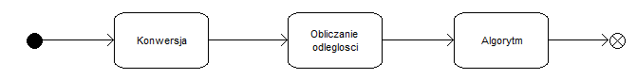
1-1 Ogólny przebieg aplikacji
Aplikacja dzieli się na trzy fazy:
- Konwersja – dokonuje się tu selekcji i ekstrakcji cech i rekordów bazy i zapisuje się w postaci płaskich wektorów.(2)
- Obliczanie odległości – Tworzona jest i wypełniana matryca odległości
- Algorytm – właściwy algorytm klasteryzacji

Konwersja
Jest to kod w dużej mierze uzależniony od budowy źródła danych. Jego zadaniem jest ekstrakcja wszystkich rekordów i zapisanie ich w postaci wektora wartości. Ta część aplikacji w całości wykonuje się wyłącznie na procesorze.
Faza ta jest odnawialna. Tzn., gdy już raz dokonamy konwersji, otrzymana postać może zostać zapisana i użyta ponownie omijając ten etap.

Obliczanie odległości
Korzystając z produktu poprzedniej fazy, tworzymy i wypełniamy macierz odległości.
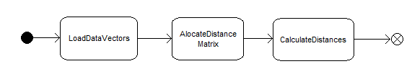
3-2 Ogólny przebieg fazy obliczania odległości
- Load Data Vectors – wczytanie rekordów do globalnej pamięci karty
- Allocate Distance Matrix – Alokuje miejsce dla matrycy w globalnej pamięci karty.
- Calculate Distances – obliczanie odległości

Macierz odległośi
W niej umieszczony zostanie wynik obliczeń i na niej opierać będzie się działanie właściwego algorytmu. Obliczenia dokonywane są tylko raz.
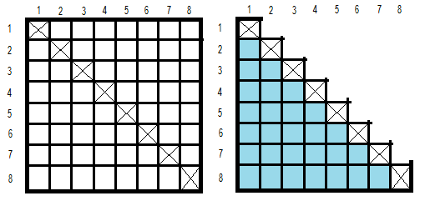
rys 3-3 Macierz odległości i jej część która podlega oblczeniom
Dzięki symetryczności tablicy wystarczy dokonać jedynie porównań (gdzie N to liczba rekordów). Najwygodniej jest to jednak zapisać za pomocą wektoru
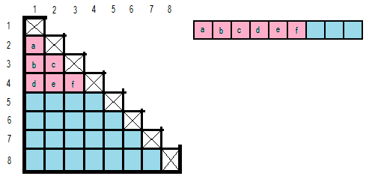
rys 3-4 Tłumaczenie współrzędnych macierzy na wektor
Zakładając indeksowanie od 0 (wiersz, kolumna w macierzy jak i pozycja w wektorze), pozycję w wektorze można uzyskać następującym wzorem:
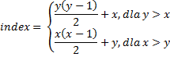

Obliczenia odległości
Macierz dzielona jest na bloki w dwóch wymiarach. Ilość bloków uzależniona jest od wielkości rekordów i ich ilości jaka może zostać załadowana do pamięci współdzielonej. Blok składa się z macierzy wątków (po jednym na każdą przeliczaną parę).
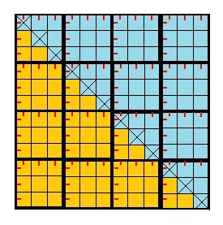
Bloki można podzielić na trzy rodzaje:
rys 3-5 Typy bloków i skrajne wątki
- Wewnętrzny – (w pełni pomarańczowy) Tak kolumny jak i wiersze nie powtarzają się. Wszystkie wątki biorą udział w obliczeniach.
- Skrajne – (tylko częściowo pomarańczowe) Bloki zawierające przekątną macierzy. Tylko część wątków bierze udział w obliczeniach.
- Zewnętrzne – (w pełni niebieskie) Bloki te zawierają wyłącznie wątki, które nie biorą udziału w obliczeniach. Wątki te są zakańczane zaraz po starcie.
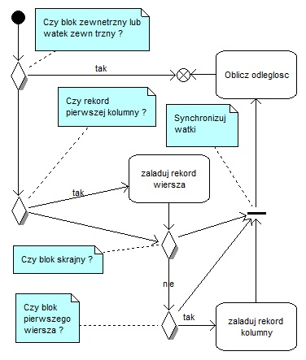
Wątki skrajne – wątki pierwszej kolumny i pierwszego wiersza bloku. Odpowiedzialne są za ładowanie do pamięci współdzielonej rekordów które wezmą udział w obliczeniach. W blokach skrajnych, jako, że rekordy się powtarzają, ładowanie przeprowadzane jest wyłącznie przez wątki pierwszej kolumny. W blokach zewnętrznych nie ładujemy nic.
rys 3-6 Przebieg kernela fazy obliczania odległości

Algorytm ewolucyjny
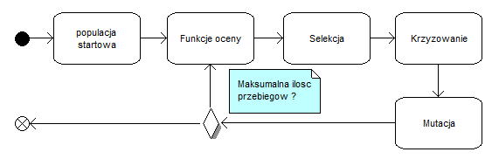
rys 4-7 ogólny przebieg algorytmu ewolucyjnego

Populacja startowa
Generowanie startowych członków populacji.
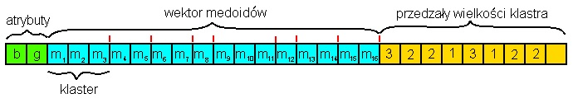
rys 4-8 Budowa pojedynczego rozwiązania.
Chromosom dzieli się na trzy części
- Atrybuty
  - b – ilość sąsiadów brana pod uwagę przy kryterium łączności
  - g – maksymalna wielkość pojedynczego klastra
- Wektor K medoidów
- Wektor klastrów – przechowują wielkości kolejnych klastrów. Suma tych wartości jest równa K

